## Day4 任务书

学号：2017115050607 姓名：张蓓

【任务目标】：

任务 1：掌握 Bootstrap 框架特点和编写方法；

任务 2：实现一个基于 Bootstrap 的导航栏；

任务 3：实现一个基于 BootStrap 的表格；

【任务说明】：

### 任务 1 描述：

1、什么是 Web 前端框架？

使得开发人员快速开发（Vue,RN,Flutter框架，Bootstrap）

Bootstrap能够快速开发Web应用程序和网站的前端框架；框架贯穿于整个库的移动设备优先。

2、什么是响应式前端开发？

根据设备尺寸大小对网站内容大小进行重排序

3、如何实现一个基于 Bootstrap 框架的前端页面？

（1）下载前端使用工具

（2）添加需要的库

（3）html大致内容

<!DOCTYPE html>

<html lang="zh">

<head>

<meta charset="utf-8">

<meta http-equiv="X-UA-Compatible" content="IE=edge">

<meta name="viewport" content="width=device-width, initial-scale=1">

<title>我的程序</title>

<link rel="stylesheet" href="css/bootstrap.min.css">

<script src="js/jquery.min.js"> </script>

<script src="js/bootstrap.min.js"></script>

</head>

<body>

</body>

</html>

4、Bootstrap 框架搭建过程

<link href="https://cdn.jsdelivr.net/npm/bootstrap@3.3.7/dist/css/bootstrap.min.css" rel="stylesheet"> //目的是减少服务器压力

先写jquery.min.js再写bootstrap.min.js

<script src="https://cdn.jsdeliver.net/npm/jquery@1.12.1/dist/jquery.min.js"></script>

<script src="https://cdn.jsdeliver.net/npm/bootstrap@3.3.7/dist/js/bootstrap.min.js>

离线使用bootstrap:

（1）官网下载bootstrap(3.xx版本，解压，里面会有cs,js,等)

（2）在vscode下创建工程，其他编写前端的软件也可以（命名www,www下有css,js，index.html）

（3）将boostrapt下css下boostrap.min.css和js下boostrap.min.js分别放入自己工程的css和js中

（4）下载jquery插件

直接找到连接--右键访问---右键另存为---自己项目的js中

（5）编写html文件

<!DOCTYPE html>

<html lang="zh">

<head>

<meta charset="utf-8">

<meta http-equiv="X-UA-Compatible" content="IE=edge">

<meta name="viewport" content="width=device-width, initial-scale=1">

<title>我的程序</title>

<link rel="stylesheet" href="css/bootstrap.min.css">

<script src="js/jquery.min.js"> </script>

<script src="js/bootstrap.min.js"></script>

</head>

<body>

<h1>我的程序</h1>

</body>

</html>

### 任务 2描述：

1. 实现一个基于 Bootstrap 的导航栏，内容自定义。

**实现效果**

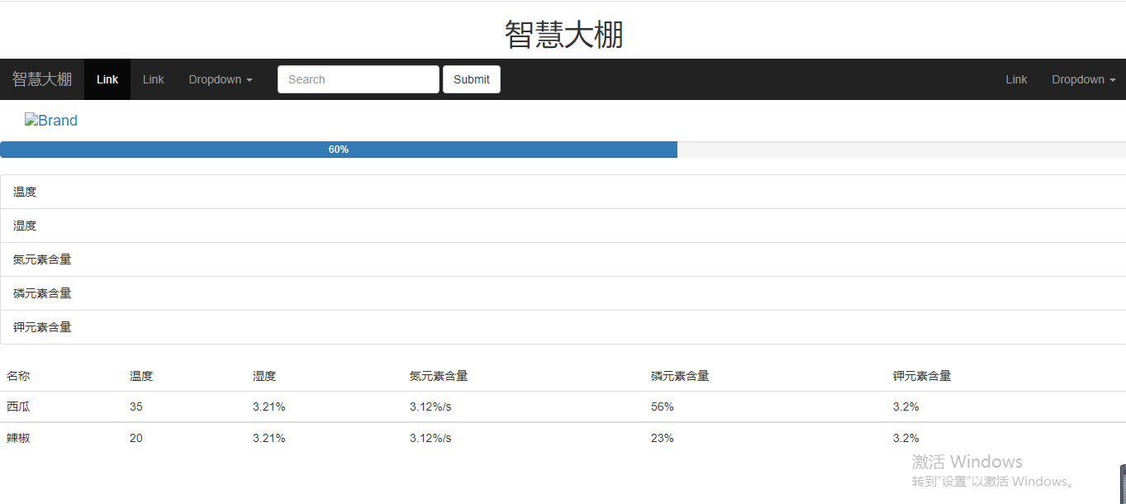

### 任务 3 描述：

1、实现一个基于 BootStrap 的表格，内容自定义。

